План-конспект занятия
Педагога дополнительного образования
Ивановой Юлии Николаевны

Объединение - «Фитнес-аэробика»
Программа – «Фитнес-аэробика»
Группа – 02-60
Дата проведения: 13.12.2023
Время проведения: 15.20
Тема занятия: «Танцевальная аэробика. Упражнения на степ-платформе. Шаг с подъемом»
Разминка:
Упражнения для разминки, которые эффективно разогреют тело даже дома — это:
— марш на месте;
— наклоны к носкам;
— круговые движения плечами и руками;
— выпады;
— приседания;
— скручивания туловища.

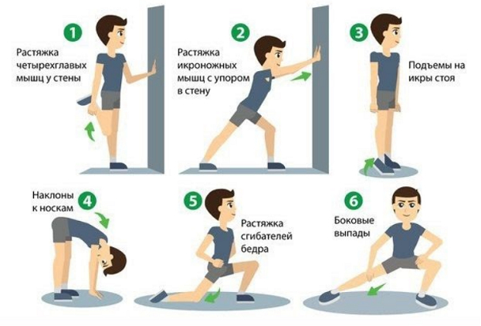
Танцевальная аэробика – это комплекс упражнений, которые выполняются под определенную музыку с заданным ритмом и стилем.
История танцевальной аэробики
Возникновение танцевальной аэробики связано с военными исследованиями, проводившимися в 60-е годы прошлого столетия в США. Целью их было определение энергетических и химических процессов, обеспечивающих правильную работу мышц. Для этого проводились воздушные тренировки, которые и способствовали появлению термина аэробный. Американские оздоровительные центры взяли во внимание достижения этих исследований и разработали специальную активную программу. Она соединила в себе элементы танца и фитнеса. Поэтому данная техника получила определение танцевальной аэробики.
Принципы движения
Программа танцевальной аэробики базируется на определенных принципах (или типах) движения:
Изоляция – это работа одной части тела (например, бедра или руки в суставе), в то время как другие остаются неподвижными.
Полицентрика – это автономные движения сразу нескольких частей тела, исходящих из разных центров. При этом скорость и амплитуда их, как правило, совпадают.
Мультипликация напоминает процесс раскадровки, когда одно движение раскладывается на несколько составляющих.
Оппозиция. Этот принцип предполагает намеренное нарушение прямой линии с целью противопоставления одной части тела другой.
Противодвижение является вариантом оппозиции. Это встречное движение одной части тела к другой.
Из этих отдельных типов составляются комбинации и подстраивают их под определенный музыкальный ритм.
Шаги с подъемом (можно выполнять без платформы):
Выполнить каждый по 10 раз, два подхода

Шаг с подъемом колена или Knee up
Шагните правой ногой на угол степ-платформы, а левую согните в колене и подтяните к животу. Затем выполните на другую сторону.

Шаг с подъемом ноги или Kick up
Шагните правой ногой на угол степ-платформы, а левую выбросите вперед. Затем выполните на другую сторону.

Шаги с подъемом на платформу и махом другой вперед (Lift Front), в сторону (Side), назад (Back).
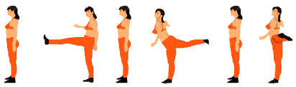
Домашнее задание:
- повторить изученный материал
Обратная связь: Фото и видео самостоятельного выполнения задания отправлять на электронную почту metodistuz@mail.ru для педагога Ивановой Ю.Н.

